🧩 ערכת לוח הקיר – "בדרך בטוחה"
מה בערכה: כותרת (2 עמודים) · 5 שלטי שלבים · כרטיסי "שאלת השבוע" לכל רמה · רצועת ההבטחה הכיתתית · מד הימים הבטוחים · תוויות תמרורים.
איך מרכיבים
1. מדפיסים בצבע (או בשחור-לבן ומקשטים בכיתה).
2. הכותרת למעלה, 5 השלבים בשורה מתחתיה – מימין לשמאל.
3. במרכז: ההבטחה הכיתתית עם כפות הידיים / קיר המילים.
4. בצד: שאלת השבוע (מחליפים כל שבוע) ומד הימים הבטוחים.
התרומה של הכיתה – לפי רמה
🎒 יסודי | כל ילד/ה מצייר/ת כף יד ומוסיף/ה "אני מבטיח/ה ש…" – הידיים מקיפות את הכותרת.
🏫 חט״ב | "קיר מילים": פעלים בציווי ומילות קישור מהיחידה – כל זוג מוסיף כרטיס עם משפט בטיחות.
🎓 חט״ע | פינת "מהשטח": נתון שבועי ממקור רשמי (עם תאריך) + שאלה לדיון + תגובות על פתקים.
🟢 עולים | "קִיר מִלִּים" עִם תְּמוּנָה וְנִקּוּד: כָּל שָׁבוּעַ 3 מִלִּים חֲדָשׁוֹת.
🌈 חנ״מ | רצף תמונות גדול: עוצרים ← מסתכלים ← חוצים, וכל יום מדביקים מדבקה ליד מי שעבר/ה בבטחה.

בְּדֶרֶךְ

בְּטוּחָה 🚦

1
✋
עוצרים
בשפת המדרכה

2
👀
מסתכלים
שמאלה · ימינה · שמאלה

3
👂
מקשיבים
בלי אוזניות

4
🚦
מחכים לירוק
ולכביש פנוי

5
🚶
חוצים בהליכה
ישר ובמעבר

❓ שאלת השבוע – כרטיסים לגזירה
🎒 יסודי
❓ מה עושים כשהכדור בורח לכביש? | ❓ איזה צבע עוזר שיראו אותנו בחושך?
❓ למי אנחנו נותנים יד כשחוצים? | ❓ מה התמרור האהוב עליך – ולמה?
🏫 חט״ב
❓ מה יותר קשה: לשים טלפון בכיס או לחכות לירוק? למה? | ❓ כתבו סיסמה של 5 מילים בציווי.
❓ מה עושים כשחבר/ה מציע/ה "לחתוך" בכביש? | ❓ איזה מקום בדרך לבית הספר הכי מסוכן – ומה היה עוזר?
🎓 חט״ע
❓ מי אחראי/ת יותר: התשתית או ההתנהגות? נמקו. | ❓ איזה שינוי אחד בעיר היה מציל הכי הרבה?
❓ איך אומרים לנהג/ת "תאט/י" בלי לריב? | ❓ האם הפחדה עובדת בקמפיינים? מה כן?
🟢 עולים
❓ מָה עוֹשִׂים בָּאָדֹם? | ❓ מָה שָׂמִים בַּמְּכוֹנִית?
❓ אֵיפֹה חוֹצִים? | ❓ מָה לוֹבְשִׁים בַּחֹשֶׁךְ?
🌈 חנ״מ
❓ ✋ איפה עוצרים? | ❓ 👀 לאן מסתכלים?
❓ 🔒 מה שמים באוטו? | ❓ 💛 מה לובשים בחושך?

🤝 ההבטחה שלנו
אנחנו, כיתה __________, שומרים זה על זה בדרך: עוצרים, מסתכלים – ובוחרים בטוח.
✋  שם: ______ | ✋  שם: ______ | ✋  שם: ______ | ✋  שם: ______
✋  שם: ______ | ✋  שם: ______ | ✋  שם: ______ | ✋  שם: ______
✋  שם: ______ | ✋  שם: ______ | ✋  שם: ______ | ✋  שם: ______

📅 מד הימים הבטוחים
כל יום שבו כל הכיתה הגיעה בבטחה – צובעים עיגול. ב־10 – חוגגים! 🎉
◯ 1 | ◯ 2 | ◯ 3 | ◯ 4 | ◯ 5
◯ 6 | ◯ 7 | ◯ 8 | ◯ 9 | ◯ 10

🏷️ תוויות תמרורים
  עצור |   תן זכות קדימה |   אין כניסה
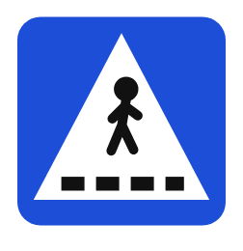  מעבר חצייה | 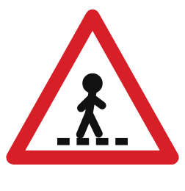  מעבר חצייה לפניך | 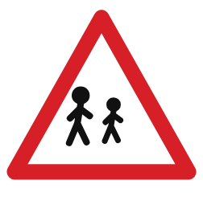  זהירות, ילדים
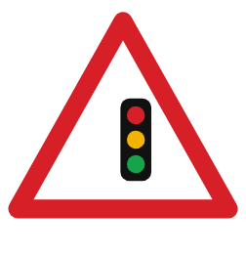  רמזור לפניך | 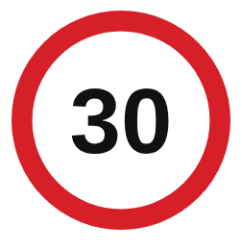  מהירות עד 30 |   שביל אופניים
  דרך להולכי רגל | 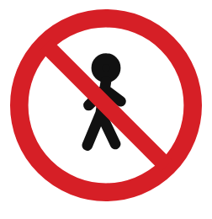  אסור להולכי רגל |   כיכר

